**Talleres Procesador de Texto**

**Microsoft Word**



**Unidad N° 1**

**Índice**

**Introducción** 4

**Objetivo** 5

**1.** **El entorno del procesador de texto Word** 6

**2.** **Crear documento** 7

**3.** **Edición** 11

**4.** **Ortografía y Gramática** 16

**5.** **Formato** 17

**6.** **Insertar** 25

**7.** **Diseño de página** 29

**8.** **Impresión** 32

Actividad N° 1 33

# **Introducción**

El procesador de texto Word, es una herramienta que permite generar documentos de manera fácil y entretenida a través de diferentes pestañas e íconos que ofrece Word.

En esta unidad podrás crear un documento, darle formato e imprimirlo.

Está orientado a los estudiantes del área de Informática, los cuales podrán generar los informes requeridos en cada una de las asignaturas que la malla curricular.

Los invitamos a aprender haciendo en base al procesador de texto Word de Microsoft.

# **Objetivo**

Lograr que los estudiantes del área informática cuenten con las herramientas básicas que ofrece el procesador de textos WORD, para generar los documentos solicitados en cada una de las asignaturas de la carrera.

1. **El entorno del procesador de texto Word**

El entorno de Word está compuesta por muchos íconos, barras (desplazamiento, título, entre otros), botones.

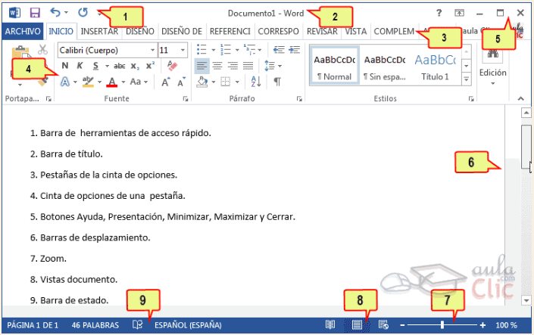

**Referencia: https://www.aulaclic.es/word-2013/t_2_1.htm**

1. Ba**rra de Herramientas de Acceso Rápido**

Esta barra posee varios botones, entre ellos:

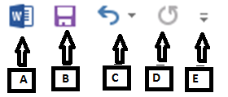

1. Botón de **Word**, tiene la característica que cuando lo presionas con el mouse (botón izquierdo) despliega las siguientes opciones:

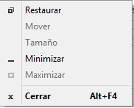

1. Botón **Guardar**
2. Botón **Deshacer,** deshace la última acción realizada
3. Botón **Rehacer,** recupera la acción que has deshecho
4. Botón **Barra acceso rápido,** permite personalizar los botones que aparecen en esta ella.
5. **Barra de Título**, contiene el nombre del documento abierto y el nombre del programa. Además, de los botones de minimizar, maximizar/restaurar y cerrar, que se encuentran a la derecha de la barra y que son comunes a las ventanas del entorno Windows.
6. **Barra de Menús Desplegables**, permiten organizar los comandos de forma lógica, facilitando el acceso a las características que se necesitan.
7. **Cinta de opciones**, franja que contiene las herramientas y utilidades necesarias para realizar acciones en Word.
8. Botones que cambian la presentación del documento: minimizar, maximizar y cerrar.
9. **Barras de desplazamiento**, permiten la visualización del contenido del documento, cuando este no se visualiza totalmente en la ventana. Posee una barra de forma vertical y otra de forma horizontal.
10. **Zoom**, permite alejar o acercar el punto de vista con los signos – o +. O puedes presionas directamente el valor porcentual (100%), se abre una ventana en la cual podrás ajustar el zoom según lo que requieras.
11. **Vistas del documento**, definen la forma en que se visualizará la hoja del documento. Por defecto se muestra en Vista de impresión, es decir en el formato de la hoja como se imprimirá. Otros modos son para leer y para diseño web.
12. **Barra de estado**, muestra información del estado del documento, como el número de páginas y palabras, o el idioma en que se está redactando. Podremos modificar esta información si hacemos clic sobre ella.
13. **Crear documento**

Para crear un documento en Word, se debe ingresar a al procesador de texto y aparecerá un Documento en blanco o para crear otro documento en blanco, sólo debes:

1. Seleccionar la pestaña Archivo y luego opción Nuevo.

2. Seleccionar documento en blanco (ver imagen)

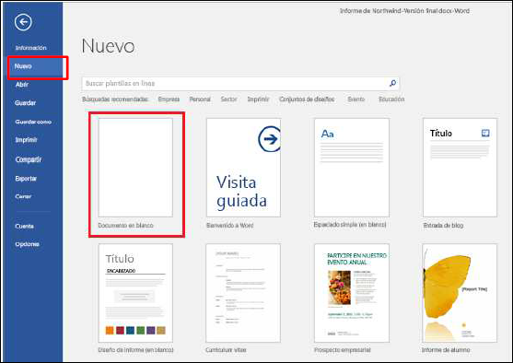

Al abrir un documento nos entrega un nombre por defecto que es Documento 1, posteriormente debemos cambiar el nombre.

Manos a la obra

****Ahora escribamos nuestro primer documento

**Te invito a escribir un texto sobre ti**

**Algunos comentarios:**

1. Fíjate que al escribir en forma continua, y al llegar al final de la línea se aplican los saltos de línea automáticamente. Sin embargo, tú puedes dar un salto, con la techa Enter o Intro

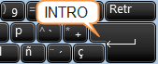

1. En el texto puedes visualizar una pequeña barra vertical parpadeante https://www.aulaclic.es/word-2013/graficos/i_0_7a.gif

Ella indica tu posición en el texto y puedes insertar texto, lo cual verás que avanzas según lo que escribas.

1. No confundir el punto de inserción con el puntero del ratón, este último es así https://www.aulaclic.es/word-2013/graficos/i_0_7.gif cuando está dentro del área de texto.

Cuando arrastras el puntero del mouse sobre los menús, su forma cambia a https://www.aulaclic.es/word-2013/graficos/i_0_8a.gif

1. Si te das cuenta que cometiste un error al escribir alguna palabra, puedes borrar de derecha a izquierda con la tecla retroceder.

Flechas teclado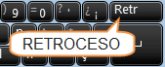

1. Las fechas de desplazamiento, te permitirán moverte dentro del texto
2. La tecla suprimir, se refleja en el teclado como DEL o SUPR, permite borrar de izquierda a derecha de la posición del cursor.
   1. **Grabar documento**

Para guardar un documento, debes:

1. Seleccionar la pestaña Archivo, luego la opción Guardar o Ctrl+S, como es la primera vez que grabas el documento aparecerá un cuadro de diálogo “Guardar como”.
2. Seleccionar carpeta donde almacenarás el documento.

Ver imágenes a continuación:

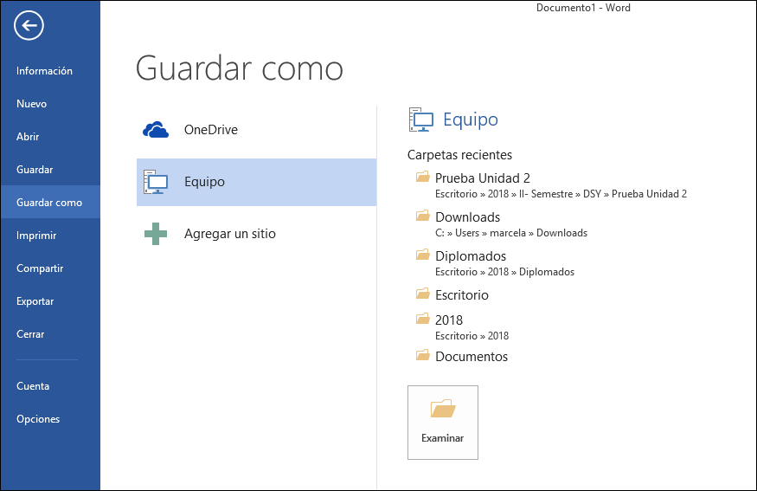

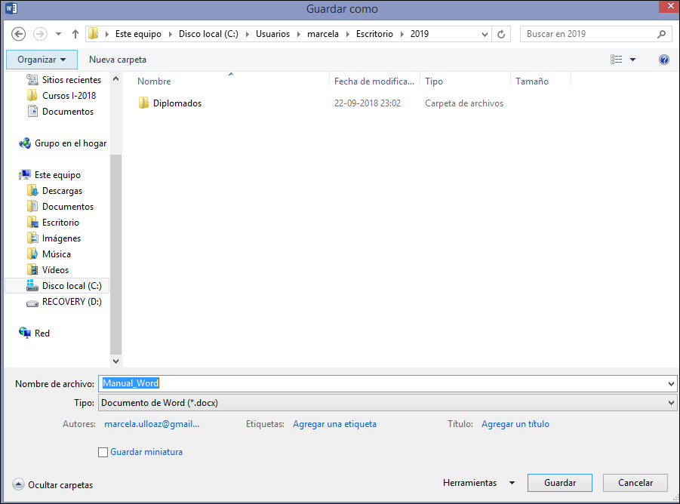

1. Recuerda que debes incluir el nombre con el cual deseas guardar tu archivo
2. Finalmente, das clic en guardar
3. Puedes seguir trabajando en el documento o puedes cerrarlo
   1. **Cerrar documento**

Para cerrar el archivo tienes varias opciones:

1. Seleccionar la pestaña Archivo y luego opción Cerrra. Ver imagen

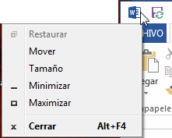

* 1. **Abrir documento**

Para volver a utilizar un documento que ya está guardado, debemos seleccionar la pestaña Archivo, luego la opción Abrir. Ver imagen

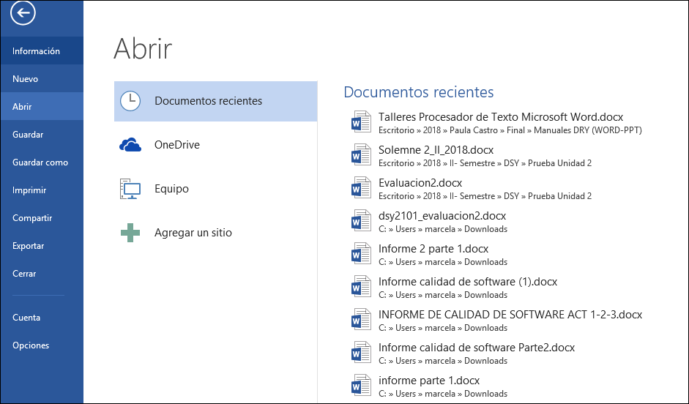

Acá debes buscar el archivo en documentos recientes o buscar en la ruta donde lo guardaste, finalmente das doble clic y tu archivo lo tendrás para volver a trabajar en él.

1. **Edición** 
   1. **Insertar Datos:**

En un documento de Word podemos considerar una estructura del archivo, por ello podemos asignar títulos, subtítulos, etc., a esto lo llamamos Estilos

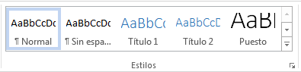

Esta opción la encontramos en la pestaña Inicio, entonces para utilizarlo, sólo debes seleccionar la palabra o frase y luego dar clic en la opción que necesites

* 1. **Insertar Símbolos o carácter especial**

Para insertar un símbolo, debes seleccionar la pestaña Insertar y encontrarás la siguiente imagen

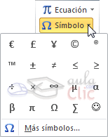

Ahora sólo debes seleccionar el símbolo que necesitas. Si no lo encuentras, presiona la opción “Más símbolos”, del cual aparecerá la siguiente imagen

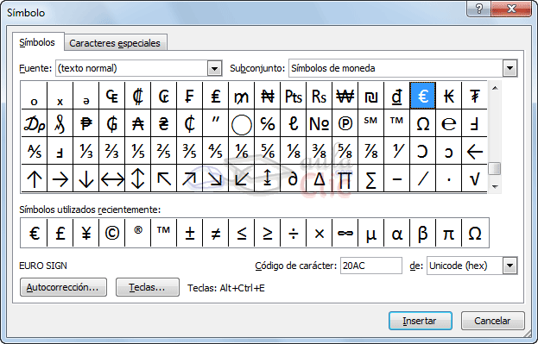

Selecciona y das dos clic o seleccionas y presionas el botón insertar

Finalmente, debes cerrar la ventana. Clic en el botón Cerrar.

* 1. **Seleccionar Palabra**

Para seleccionar una palabra, sólo debes dar dos clics sobre la palabra



* 1. **Seleccionar Línea**

Para seleccionar la línea debes posicionarte al lado izquierdo de la línea, hasta que el cursor del mouse cambie a



Luego de ello, debes hacer un clic, y la línea queda de la siguiente forma:



* 1. **Seleccionar Párrafo**

Para seleccionar un párrafo, debes posicionarte al lado izquierdo de la primera fila del párrafo, luego dos clic y queda el siguiente resultado:



* 1. **Seleccionar todo el texto de un documento**

Debes posicionarte al lado izquierdo de cualquier línea del texto, luego tres clic y queda el siguiente resultado:

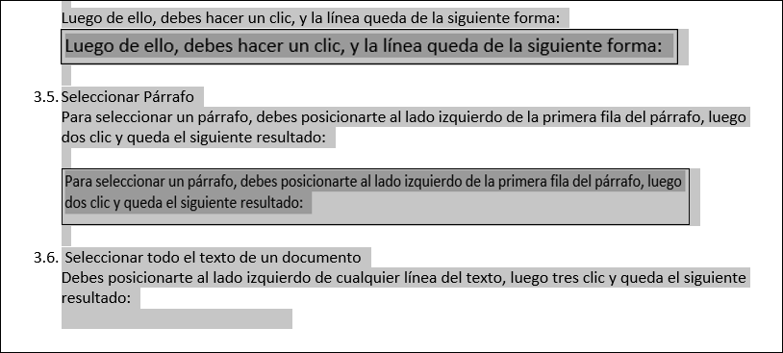

* 1. **Copiar y pegar**

En Word copiar un texto y pegarlo en otro lugar, para ello lo podemos realizar de diferentes formas:

1. **Utilizando el Mouse**

* Seleccionar texto
* Botón derecho del mouse sobre el texto
* Seleccionar del menú contextual la opción Copiar

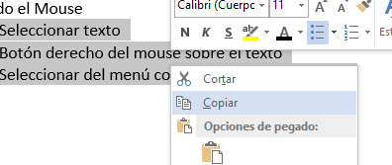

* Posicionar el cursor donde queremos incluir el texto
* Botón derecho del mouse Pegar

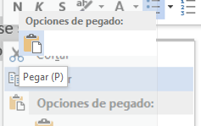

1. **Utilizando los íconos de la pestaña “INICIO”**

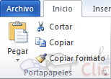

1. **Utilizando el teclado**

* Tecla Ctrl + C (Copiar)
* Tecla Ctrl + V (Pegar)
  1. **Cortar y pegar**

En Word cortar un texto y pegarlo en otro lugar, para ello lo podemos realizar de diferentes formas:

1. **Utilizando el Mouse**

* Seleccionar texto
* Botón derecho del mouse sobre el texto
* Seleccionar del menú contextual la opción Cortar

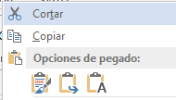

* Posicionar el cursor donde queremos incluir el texto
* Botón derecho del mouse Pegar



1. **Utilizando los íconos de la pestaña “INICIO”**

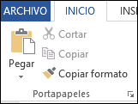

1. **Utilizando el teclado**

* Tecla Ctrl + X (Copiar)
* Tecla Ctrl + V (Pegar)
  1. **Buscar y Reemplazar**

Si deseamos reemplazar una palabra por otra en un documento, debemos seleccionar la opción **Reemplazar** que se encuentra en la pestaña INICIO

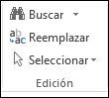

Luego de ello, se abrirá el siguiente cuadro de diálogo:

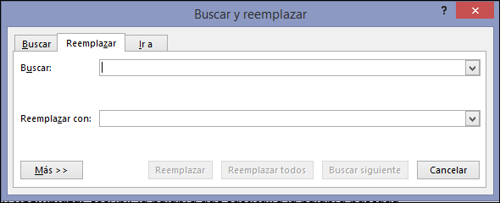

* En **Buscar** debes incluir la palabra que deseas cambiar
* En **Reemplazar** escribir la palabra que sustituirá la palabra buscada

Ahora, tenemos tres acciones las cuales permiten:

* Reemplazar: Reemplaza la palabra encontrada y busca la siguiente ocurrencia.
* Reemplazar todos: Reemplaza todas las ocurrencias que encuentre automáticamente. Cuando finaliza los informa del número de ocurrencias que ha reemplazado.
* Buscar siguiente: Busca la siguiente ocurrencia de la palabra a buscar.

1. **Ortografía y Gramática**

Es importante contemplar que no existan errores en nuestros documentos, para ello tenemos una gran herramienta que nos proporciona WORD. Esta herramienta es llamada que es la Revisión de Ortografía y Gramatical.

La primera consiste en revisar que las palabas en el texto estén correctamente escritas y en la segunda en que la frase sean concordante las palabras entre ellas.

Para revisar, tenemos la instancia de que mientras se escribe el procesador de texto, revisa y subraya de **color rojo** las palabras que estén con errores ortográficos y en **color azul** los errores gramaticales.

También tenemos la opción de la pestaña REVISAR, que proporciona la revisión

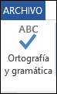

**Solución:**

Para dar solución a estos errores, es simple, sólo debemos posicionar el cursor sobre la palabra subrayada y clic en el botón derecho del mouse, lo cual entrega un menú contextual con las palabras de sugerencias.

También podemos omitir la o las sugerencias proporcionadas o agregar al diccionario.

1. **Formato**
   1. **Color**

Para asignar color al texto, sólo debemos seleccionarlo y dar un clic en

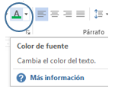

Pinchar la fecha del color y se desplegará la gama de colores, del cual debes elegir para tu texto

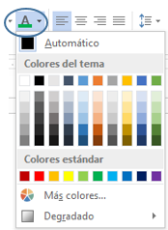

* 1. **Tipo y tamaño de fuente**

Para el tipo y tamaño de fuente, debes seleccionar el texto y luego dar clic en las flechas para cada opción



**Otras opciones a considerar:**



Negrita Negrita (teclas CTRL+N): Aumenta el grosor de la línea que dibuja los caracteres.

Negrita Cursiva (teclas CTRL+K): Inclina el texto ligeramente hacia la derecha.

Negrita Subrayado (teclas CTRL+S): Dibuja una línea simple bajo el texto. Si pulsas la pequeña flecha triangular de su derecha se despliega un menú que te permite cambiar el estilo de la línea, pudiendo elegir entre líneas onduladas, discontinuas, dobles, gruesas, etc.

Negrita Tachado: Dibuja una línea sobre el texto.

Negrita Subíndice (teclas CTRL+ =): Reduce el tamaño del texto y lo sitúa más abajo que el resto del texto.

Negrita Superíndice (teclas CTRL+ +): Reduce el tamaño del texto y lo sitúa más arriba que el resto del texto.

https://www.aulaclic.es/word-2013/graficos/boton-alineacion.gif**Alineación**

Tenemos cuatro botones de alineación:

|  |  |  |  |
| --- | --- | --- | --- |
| **Izquierda** | **Centrada** | **Derecha** | **Justificada** |
| El párrafo se alinea a la izquierda. | El párrafo se centra al centro de la columna. | El párrafo se alinea a la derecha. | El párrafo se ajusta tanto a la izquierda como derecha. |

* 1. **WordArt**

Esta opción facilita crear texto con diferente tipo de letras, para ello debes dar clic en WordArt

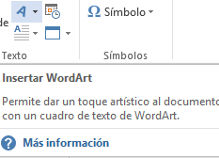

Luego aparecerá la siguiente gama de alternativas de letras

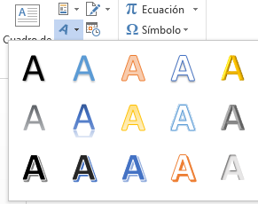

Ejemplo de palabra con WordArt

Utilizando WordArt

* 1. **Fondo de página**

El fondo de página lo puedes modificar en base a tres herramientas, dado que por defecto el documento viene en fondo de color blanco

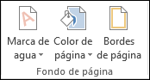

1. Marca de Agua: Puedes elegir cualquiera de ellas y se aplicará a todas las páginas

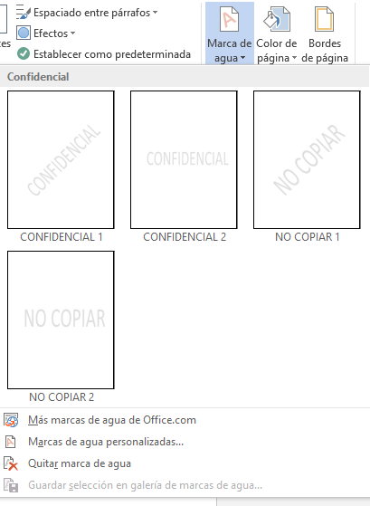

1. Color de página: Puedes seleccionar el color que deseas para tu página

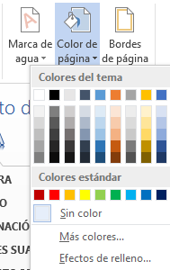

1. Bordes de página: Esta opción al seleccionarla, aparece este cuadro de diálogo

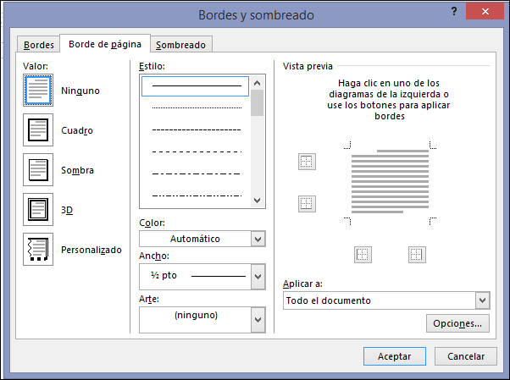

Donde eliges el estilo que es grosor de la línea, el valor del borde y si deseas aplicarlo a todo el documento o a una sección.

Si seleccionas Arte, podrás dar un estilo particular a tu borde de página

Ver imagen:

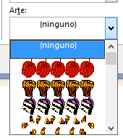

* 1. **Viñetas y numeración**

En ocasiones tenemos una lista de palabras que necesitamos que se alineen con algún número o símbolo y para ello utilizaremos numeración o viñetas.



Para ello, debes seleccionar la lista y luego aplicar la opción elegida

* El primero es Viñetas

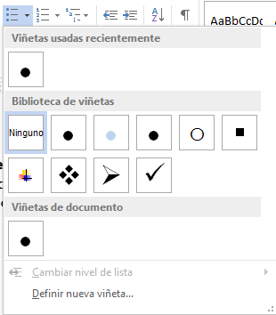

* El segundo es Numeración

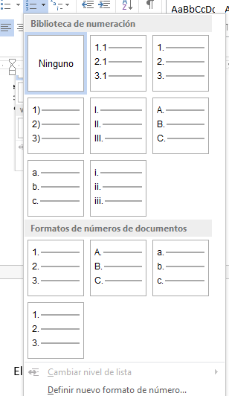

* El tercero es Multinivel

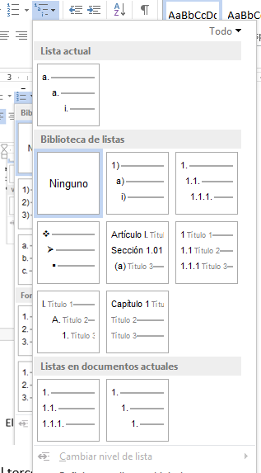

**Ejemplo con numeración multinivel:**

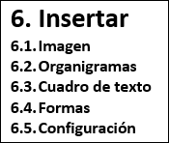

* 1. **Copiar formato**

Copiar formato

Copiar formato se identifica por el ícono

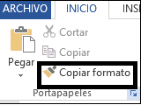Que permite copiar las características asociadas al formato de un texto y que serán replicadas a otro texto.

Este ícono se encuentra en la pestaña **INICIO** del **grupo Portapapeles**

**¿Cómo se ejecuta?**

**Es muy simple, debes seleccionar la palabra o frase que deseas copiar el formato, luego clic en el ícono “Copiar Formato”, el cursor cambiará a una brocha, finalmente seleccionas el texto al que aplicarás las características y listo, ya aplicaste formato a tu texto**

* 1. **Tabulación**

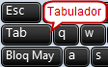

Las tabulaciones corresponden a posiciones fijas, donde el cursor se desplaza al presionar la tecla de tabulación TAB.

**¿Dónde se utilizan?**

Generalmente en columnas o tablas

**¿Cómo la aplicamos?**

Tenemos dos instancias para llevar a cada la ejecución de la tabulación.

Regla Horizontal



Primero debes seleccionar el texto y luego establecer la tabulación tanto al lado derecho como al izquierdo.

Si das dos clics en una de las tabulaciones, aparece el siguiente cuadro de diálogo:

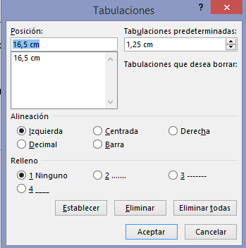

Acá podrás cambiar las referencias de la tabulación.

* 1. **Interlineado**

El interlineado es el espacio vertical que separa las líneas en un documento.

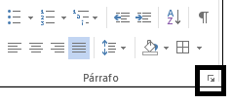

Para acceder al interlineado debes dar clic en

Luego, aparecerá el cuadro de diálogo:

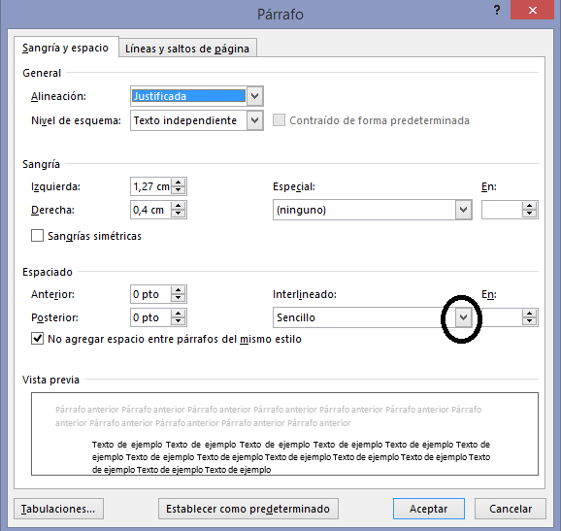

Y tendrás que pinchar la fecha que se indica.

Acá se abrirá la ventana y desplegará las siguientes opciones:

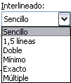

**Donde:**

* Sencillo: Se establece por defecto.
* 1,5 líneas
* Doble. Dos líneas.
* Mínimo: Al seleccionarlo, debes especificar en el recuadro "En" (que se encuentra a la derecha) los puntos deseados, pero considerando un valor mínimo, para que para que no se superpongan las líneas.
* Exacto: Permite que se superpongan las líneas.
* Múltiple: Debes especificar en el recuadro "En" (que se encuentra a la derecha), la cantidad de líneas, incluso con decimales.
  1. **Notas al pie**

Notas al pie aparecen en la parte inferior de la página. Un número o símbolo en la nota al pie debe coincidir con una marca de referencia en el documento.

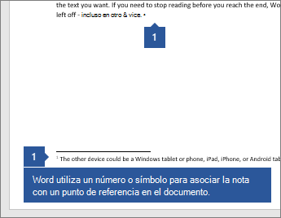

Para incluir nota al pie, debes:

1. Hacer clic en donde desea hacer referencia a la nota al pie.
2. En la pestaña Referencias, seleccione Insertar nota al pie.

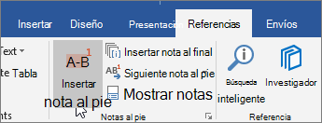

1. Escribe lo que deseas en la nota al pie.
2. Volver a su posición en el documento haciendo doble clic en el número o símbolo al principio de la nota.
3. **Insertar**
   1. **Imagen**

Para insertar imágenes, debes posicionar el cursor donde incluirás la imagen, luego seleccionar la pestaña INSERTAR, clic en ícono **Imágenes**

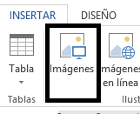

Luego, debes buscar la ruta donde se encuentra la imagen en tu computador

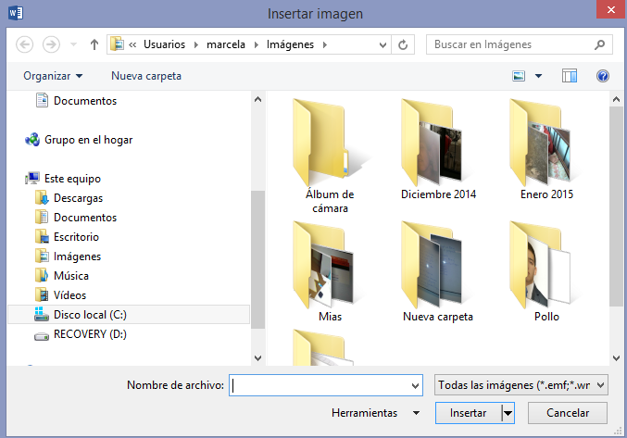

* 1. **Organigramas**

Para insertar un diagrama debemos:

* 1. Dar clic en la pestaña **Insertar** y seleccionar **SmartArt**.

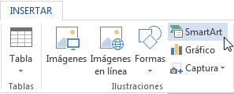

* 1. Se abrirá el siguiente cuadro de diálogo, donde deberás seleccionar el tipo de diagrama que necesitas, luego Clic en botón Aceptar. Ver imagen

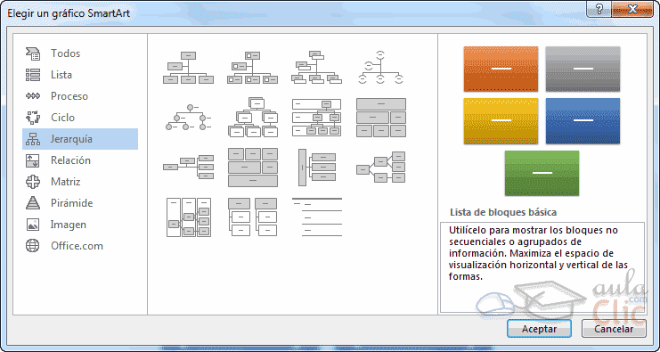

* 1. Según lo seleccionado, aparecerá en tu documento el diagrama, en este caso ver imagen.

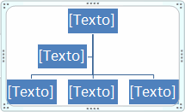

* 1. Para incluir texto en los recuadros, sólo debes hacer clic en su interior y comenzar a escribir el texto.
  2. Si requieres incluir otras formas a tu organigrama, debes hacer clic a una de ellas, luego botón derecho y verás la siguiente imagen

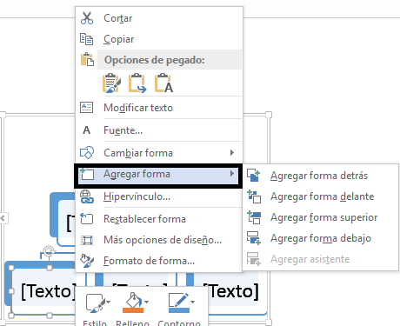

* 1. Revisa que sucede con tu organigrama al agregar una forma de las que visualizan en la imagen anterior
  2. **Cuadro de texto**

El cuadro de texto sirve para resaltar texto importante en un documento

Para incluirlo, debes:

1. Seleccionar la pestaña Insertar
2. Clic en la opción Cuadro de Texto, y verás la siguiente imagen

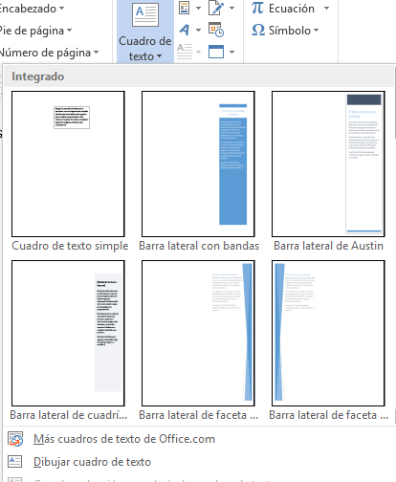

1. Selecciona la que sea más apropiada al texto que deseas incluir
   1. **Formas**

* Permite insertar formas predeterminadas.
* Para ello, debes seleccionar la pestaña Insertar, luego clic en ícono Formas
* Visualizarás el despliegue de formas que puedes utilizar.
* Ver imagen

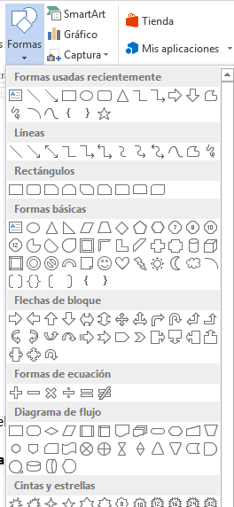

1. **Diseño de página**
   1. **Configurar**

Un documento en Word, debe estar configurado para ser presentado o para ser impreso, por tanto para ello configuraremos los márgenes.

Seleccionar la pestaña **Diseño de Página**, en configurar página está las opciones que necesitamos.

Ver imagen

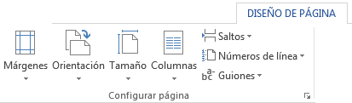

Hacer clic en el ícono **Márgenes**, donde se visualiza la siguiente imagen:

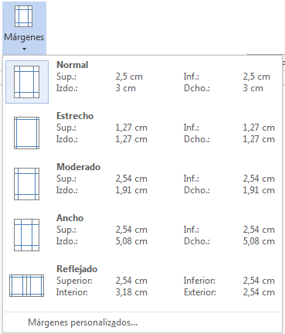

Si presionas la opción Márgenes personalizados, encontrarás la siguiente imagen

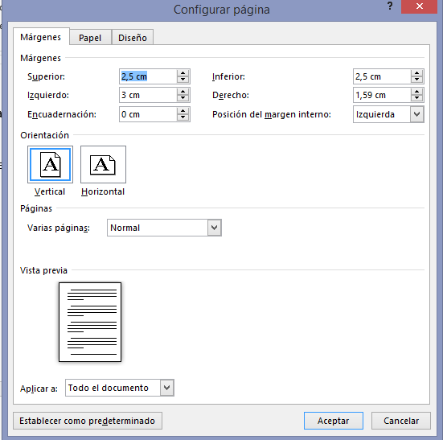

Podrás modificar según tu criterio, además debes fijarte el tipo de papel que utilizas para la configuración de márgenes

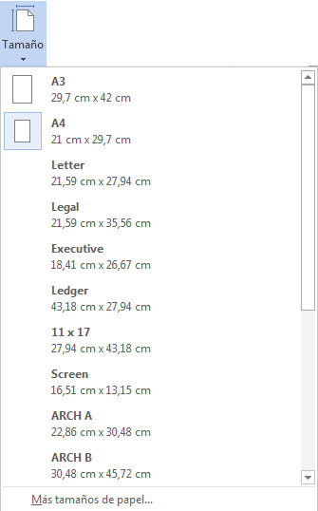

* 1. **Encabezado y pie de página**

**El encabezado** es un texto que se inserta automáticamente al principio de cada página.

**¿Para qué se utiliza?**

Para escribir textos que destacan el título del trabajo en el cual se está escribiendo, puede ser el autor, entre otros.

**El pie de página,** permite escribir texto en un documento peroal final de la página, y generalmente es el número de la página.

Si necesitas realizar alguna modificación, sólo das dos clics ya sea en el encabezado o pie de página y estos se activan o a través de la pestaña Insertar. Ver imagen

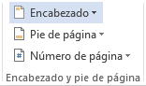

* 1. **Salto de sección**

Los saltos de sección indican cuándo acaba una determinada sección.

Esto permite configurar párrafos o páginas de forma diferente.

Entre los ejemplos posibles que se pueden aplicar son:

* Aplicar encabezados diferentes por sección.
* Aplicar numeración de páginas según sección o capítulos.
* Establecer un tamaño de página y orientación distintas en un mismo documento.
* Aplicar márgenes distintos a diferentes páginas

**¿Dónde encontramos el Salto de Página?**

Debes seleccionar la pestaña **Diseño de página,** luego ícono **Saltos.**

Ver imagen

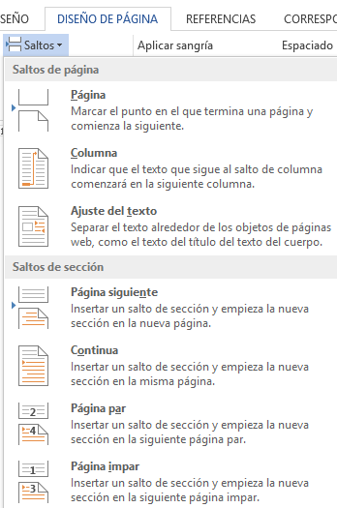

1. **Impresión**
   1. **Configurar impresión y Selección de impresora**

Para imprimir un documento debes seleccionar la pestaña Archivo. Ver imagen

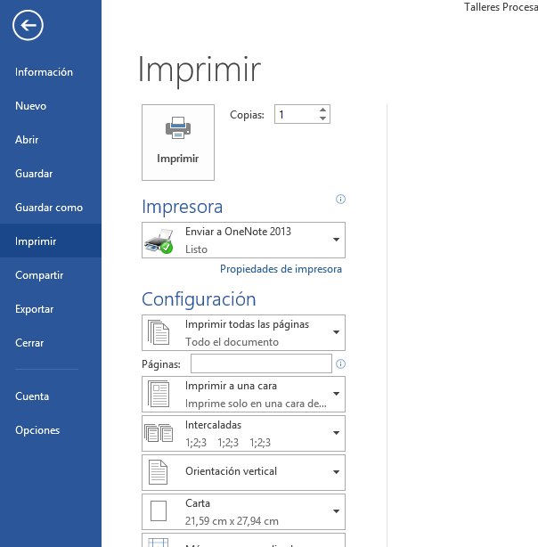

Ahora debes indicar la cantidad de copias que necesitas

Seleccionar la impresora que tienes conectada a tu computador

En configuración, debes seleccionar el tipo de papel y la orientación, aunque deben ser por defectos

Finalmente, presiona la opción **IMPRIMIR**

Actividad N° 1

**Dado el siguiente texto:**

El Consorcio internacional de Certificación de Seguridad de Sistemas de Información o (ISC)2 es el principal organismo a nivel mundial  dedicado a la certificación de profesionales en seguridad de la información y ciberseguridad.  Y ahora, por primera vez un latinoamericano integrará su directorio: se trata del chileno Gabriel Bergel.

Bergel tiene una amplia trayectoria en esta industria. Es ingeniero en computación e informática y máster en ciberseguridad, liderando áreas de seguridad de informasión en múltiples empresas que van desde Consorcio a Transbank. Actualmente es CEO de Vulnscope,  y organizador de 8.8 Computer Security Conference, la principal conferencia técnica de seguridad informática de Chile y una de las más importantes del continente (su octava versión se realiza hoy y mañana en el Teatro Oriente). Reúne a profesionale y expertos de todo el mundo en torno a las últimas brechas, vulnerabilidades asociadas a tecnologia y avances de la seguridad informatica internacional.

**Referencia**: https://www.latercera.com/que-pasa/noticia/primer-chileno-corazon-del-principal-organismo-ciberseguridad-del-mundo/376936/#

Se Pide:

1. Crear un nuevo documento con el texto dado
2. Grabe el archivo con el nombre de Ciberseguridad
3. Primer párrafo con fuente Arial, tamaño 11
4. Segundo párrafo con fuente Times New Roman, tamaño 12
5. Alineación justificada a todo el texto
6. Interlineado 1.5
7. Negrita a la frase: Consorcio internacional de Certificación de Seguridad de Sistemas de Información o (ISC)2
8. Color Azul el nombre de Gabriel Bergel
9. Encabezado logo de DuocUC (izquierdo)
10. Pie de página, incluya su nombre y apellido (derecha)
11. Incluya un título al texto, utilizando letra WordArt
12. Copie el primer al final del texto
13. Ortografía y Gramática
14. Configure página en tamaño oficio
15. Configure márgenes de la página: derecha e izquierda en 2.5, superior e inferior en 3.0
16. Inserte una imagen asociada al texto al final del documento
17. Grabe nuevamente el archivo y guárdelo en la carpeta mis documentos de su pc.